輕鬆完賽：igus 工程塑膠滑動軸承在大學生方程式車賽中的一流表現
iglidur 滑動軸承技術幫助國際學生團隊在德國大學生方程式車賽中取得成功

來自 25 個國家的 119 支團隊上周來到霍根海姆賽道，爭奪賽車冠軍的桂冠。在今年的國際設計競賽中，輕型的車輛結構是最重要的標準之一。因此，學生們依賴於 igus 的輕質、免上油和免保養的滑動軸承技術。無論是踏板、轉向還是鏈條驅動，iglidur 耐磨工程塑膠都能讓跑車快速安全地沖過終點線。

來自 25 個國家的 119 支團隊、3,380 名學生於 8 月 5 日至 11 日齊聚霍根海姆賽道，參加德國 2019 年大學生方程式車賽。學生國際設計競賽彙集了世界各地的年輕工程師，檢驗他們內燃機、電動和自動駕駛類別的賽車。所有三個類別的要求是相同的：機械必須輕便、免保養且耐用。這促使許多團隊多年來選擇 iglidur 滑動軸承技術。

耐磨的工程塑膠精進技術、降低成本
弗羅茨瓦夫理工大學 PWR 車隊的控制系統使用由耐磨工程塑膠 iglidur X 製成的免上油和免保養的 iglidur 滑動軸承。它們取代了需要特殊裝配工具的笨重金屬軸承。無腐蝕的滑動軸承可承受高機械負載和濕氣。年輕的設計師不僅在控制系統中使用 iglidur 滑動軸承和自調節 igubal 球面滑動軸承，在懸架中也是如此。

快速列印的零件陪伴賽車到達終點
魏因加滕大學的團隊也聯繫了 igus。今年，年輕的工程師為他們的賽車選擇了改裝的 PC40 四缸摩托車發動機。然而，由於 86 馬力和排量增加，團隊發現了空間不足的問題：為了控制發動機，他們嘗試使用塑膠小齒輪等特殊部件作為鏈條驅動中的鏈條張緊器。隨之產生了零件交貨時間長的問題。在尋找合適的解決方案時，工程師們終於在 igus 上找到了想要的東西：用鐳射燒結列印機生產低成本、低磨損的小齒輪。經過簡單的配置後，以高性能工程塑膠 iglidur I6 列印和供應小齒輪，耗時不超過 72 小時。

小型安裝空間需要緊湊的解決方案
卡爾斯魯厄理工學院的團隊也在為他們的踏板箱尋找緊湊的解決方案，最終他們也將目光轉向了 igus。KA 車隊負責底盤的 Hannah Decker 表示：「由於必須在極小的空間內構建踏板箱，但部件互相扭轉，所以我們需要一個節省空間的解決方案。iglidur 滑動軸承幫助我們實現了這一目標。」 軸承不僅用於踏板箱中，還用於制動踏板和加速踏板的安裝，耐磨軸承則用於制動踏板的感測器連接。

igus 的支持年輕工程師計畫推動創新專案
除了這三個團隊外，igus 的「支持年輕工程師」計畫 (yes) 還贊助了全球眾多的大學生方程式車賽團隊。igus 推出大學計畫，提供免費樣品、贊助和創新項目的開發，希望能助學生和老師一臂之力。有關 igus 大學支援計畫的更多資訊，請訪問 http://www.igus.com.tw/yes

圖片說明：

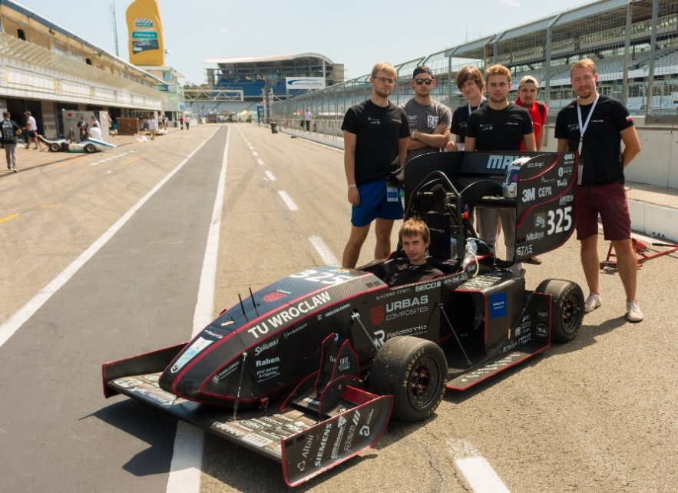
圖片 PM5319-1
多年來，與全球許多大學生方程式車賽團隊一樣，弗羅茨瓦夫理工大學的團隊也依賴於 igus 的耐磨和免上油滑動軸承技術。（來源：igus GmbH）

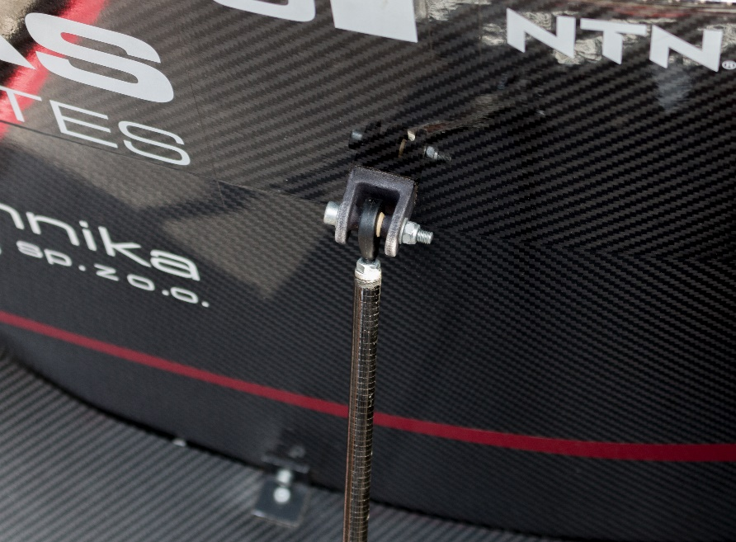
圖片 PM5319-2
由耐磨工程塑膠製成的免保養 igubal 球面軸承用於車輛的懸架中。（來源：igus GmbH）

軸承… 自潤軸承… 免上油軸承… 自潤襯套… 自潤軸襯套… 培林… 華司… 乾式自潤軸承… 乾式科技軸承… 取代粉末冶金軸承… 取代金屬DU軸承… 取代滾針軸承… 滾珠軸承… 自潤滾珠軸承… 魚眼軸承… 軸承座… 自潤軸承座… 萬向軸承… 滑軌… 線軌… 乾式科技滑軌… 乾式滑軌… 乾式線軌… 自潤滑軌… 自潤線軌… 導軌… 免上油滑軌… 直線滑軌... 滑動軸承… 自潤滑動軸承… 螺桿… 拖鏈...動態拖鏈...電線保護...方形護管...游動護管...伸縮護套...塑鋼鍊條...伸縮護蓋...高柔性電纜...電線...電纜...螺旋電線...耐折電線...耐撓曲線...耐移動電纜...耐油線...耐屈尺...耐彎曲電纜...

